
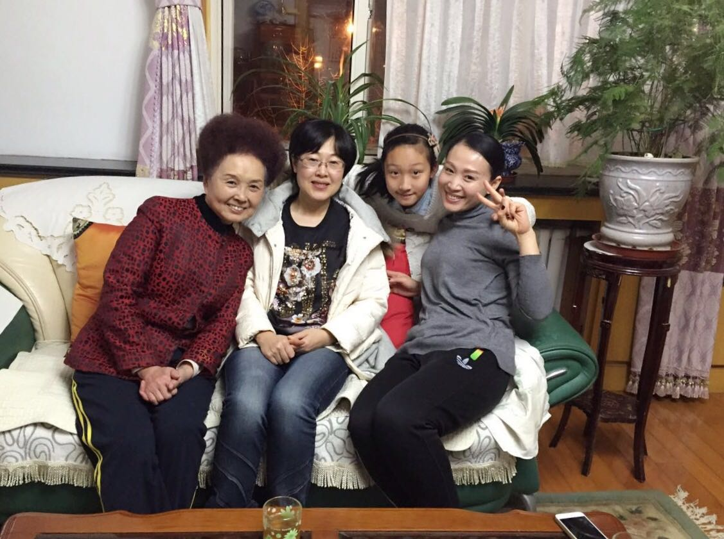
2016年四月最美教师服务明星事迹: 朱瑞妍
“做人尽善，做事尽责。”这是她坚定的人生信奉！她是良师，循循善诱，诲人不倦；她是益友，以心换心，推心置腹；她是慈母，耐心教育，细心呵护。她用行动，践行着最初的教育誓言。
为每个孩子的终身发展奠基，她始终坚持服务于每一位学生，在生活中处处关心爱护学生，始终把学生的利益放在首位，所任教的五年级两个班的学生都能切身感受到她的爱心，亲切地称之为朱朱老师。
作为五年级办公室里的一员，无论哪位老师有困难，她都冲在最前面，主动带班，主动代课，关心温暖着每一个同事；连续几周加班，在孩子中考和学校加班的冲突下，她能以大局为重，服从学校整体工作安排。她用行动感染着整个团队，引领着年轻教师的成长。

